Почтовый ящик №4К  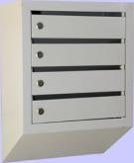 | Вертикальная секция на 4 почтовых ящика. Скошенное дно.  Изготовлены из листовой стали 0,6 мм.  Предусмотрено крепление к стене. | высота 514 см  ширина 386 см  глубина 206 см | 1699руб.
Почтовый ящик №4П  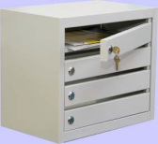 | Вертикальная секция на 4 почтовых ящика. Задняя стенка отсутствует.  Изготовлены из листовой стали 0,6 мм.  Предусмотрено крепление к стене. | высота 400 см  ширина 400 см  глубина230 см вес 7 кг | 1354руб.
Почтовый ящик №6П  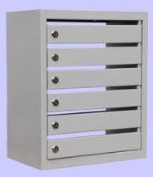 | Вертикальная секция на 6 почтовых ящиков. Задняя стенка отсутствует.  Изготовлены из листовой стали 0,6 мм.  Предусмотрено крепление к стене. | высота 472 см  ширина 400 см  глубина 230 см  вес 7 кг | 1750руб.
Почтовый ящик №8П  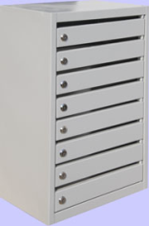 | Вертикальная секция на 8 почтовых ящиков. Задняя стенка отсутствует.  Изготовлены из листовой стали 0,6 мм.  Предусмотрено крепление к стене. | высота 6150 см  ширина 400 см  глубина 230 см вес95 кг | 2390руб.
Почтовый ящик №4АВ  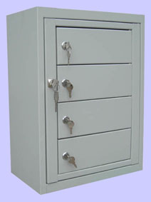 | Противовандальный почтовый ящик.  Выкладка корреспонденции осуществляется через общую дверь.  Вертикальная секция на 4 почтовых ящика.  Предусмотрено крепление к стене. | высота 5350 см  ширина 400 см глубина 240 см  вес 10 кг | 2740руб.
Почтовый ящик №5К  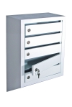 | Вертикальная секция на 5 почтовых ящиков. Скошенное дно.  Изготовлены из листовой стали 0,6 мм.  Предусмотрено крепление к стене. | высота 604 см  ширина 386 см  глубина 206 см  вес 7 кг | 2000руб.
Почтовый ящик №6K  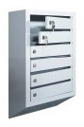 | Вертикальная секция на 6 почтовых ящиков.  Изготовлены из листовой стали 0,6 мм.  Предусмотрено крепление к стене. | высота 694 см  ширина 386 см глубина 206 см  вес 8 кг | 2280руб.
Почтовый ящик №7K  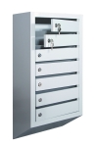 | Вертикальная секция на 7 почтовых ящиков.  Изготовлены из листовой стали 0,6 мм.  Предусмотрено крепление к стене. | высота 784 см  ширина 386 см глубина 206 см  вес 7 кг | 2720руб.
Почтовый ящик №8K  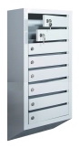 | Вертикальная секция на 8 почтовых ящиков.  Изготовлены из листовой стали 0,6 мм.  Предусмотрено крепление к стене. | высота 874 см  ширина 386 см глубина 206 см  вес15 кг | 2968руб.
Почтовый ящик №5П  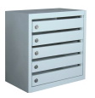 | Вертикальная секция на 5 почтовых ящиков. Задняя стенка отсутствует.  Изготовлены из листовой стали 0,6 мм.  Предусмотрено крепление к стене. | высота 420 см  ширина 400 см глубина 230 см  вес7 кг | 1567руб.
Почтовый ящик №7П  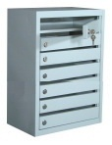 | Вертикальная секция на 7 почтовых ящиков. Задняя стенка отсутствует.  Изготовлены из листовой стали 0,6 мм.  Предусмотрено крепление к стене. | высота 543 см  ширина 400 см глубина 230 см вес8,5 кг | 2050руб.

